DUNAJSKI KONGRES (STR. 88, 89, 90)

Napoleon Bonaparte je doživel dokončen poraz. Se še spomniš, na kateri otok so ga poslali? V Evropi je začasno zavladal mir. Vladarji in pomembnejši evropski politiki so se leta 1814 in 1815 sestajali na Dunaju ter želeli drugačno Evropo.

- Naštej države, ki so premagale Napoleona in so si zato vzele pravico odločati o usodi Evrope (namig – 5 jih je): ______________________________________
_______________________________________________________________
Najpomembnejšo vlogo je igral avstrijski zunanji minister Klemens von Metternich. Več o njem si lahko prebereš v portretu v učbeniku. Jaz pa dodam, da je zaslužen za izdelavo Sacherjeve tortice. Bil naj bi v skrbeh za svojo postavo. Slaščičarskim mojstrom je zato dal naročilo, naj izdelajo tako torto, ki ne redi. Rezultat je bila Sacher torta. (ki kot vse druge tekne in tudi redi )

- Zapiši 2 bistvena namena dunajskega kongresa:
- _____________________________________________________________
- _____________________________________________________________

- Oglej si karikaturo v učbeniku na str. 88. Kaj prikazuje?
Države zmagovalke so spremenile meje mnogih evropskih držav. Izpiši najpomembnejše ozemeljske spremembe spodnjih držav:
- Avstrija: ___________________________________________________
- Prusija: ___________________________________________________
- Rusija: ____________________________________________________
- Papeška država: ____________________________________________
- Francija: ___________________________________________________

- Dopolni spodnje besedilo!
Udeleženci so želeli ohraniti mir v Evropi za vsako ceno. Zagovarjali so načelo _________________________, ki poudarja, da morajo Evropi ponovno zavladat ________________ vladarji. Želeli so obnoviti razmere, ki so obstajale pred _________________ _______________. Taka ureditev je najbolj navdušila __________________, ki je nazaj dobilo svoje privilegije.

- Vladarji so se predvsem bali novih revolucij. Ruski car Aleksander I., avstrijski cesar Franc I. in pruski kralj Friderik Viljem III. so sklenili sveto zvezo ali sveto alianso. Kakšna cilja so si zadali?
- _____________________________________________________________
- _____________________________________________________________
- Policija je zapirala politično sumljive osebe. Vladarji so si pomagali tudi s cenzuro. Pojasni kaj ta beseda pomeni.
________________________________________________________________________________________________________________________________________________________________________________________________
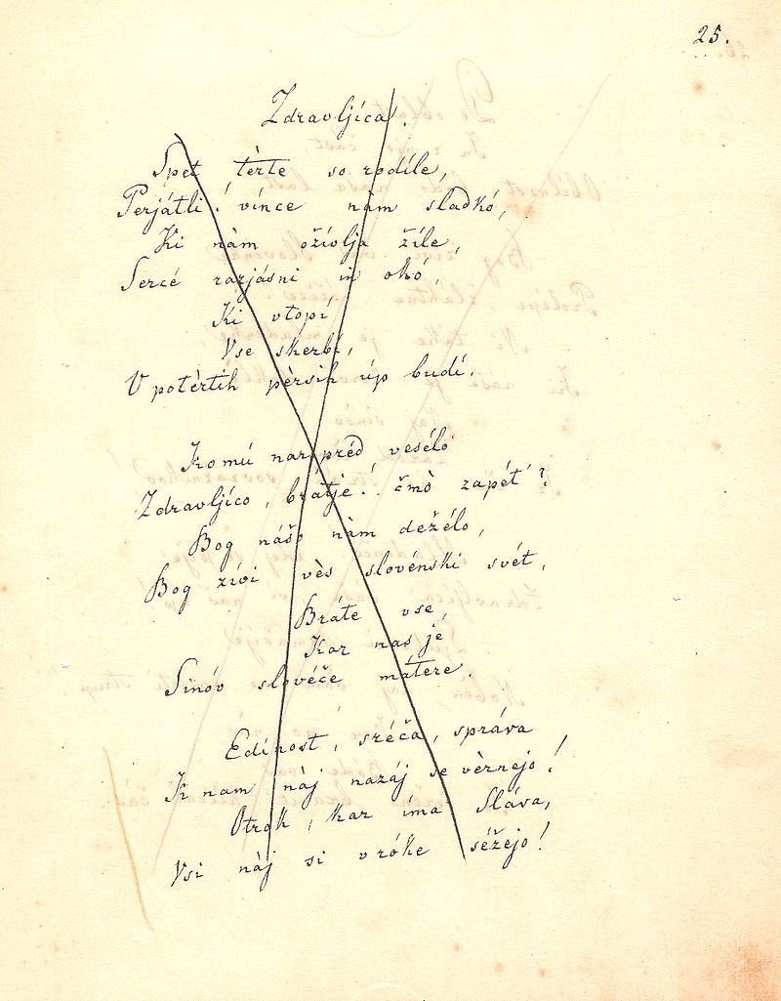
Nekoliko kasneje je bila »žrtev cenzure« tudi Prešernova Zdravljica. Razmisli: Zakaj bi njena vsebina lahko motila takratno oblast? ___________________________________________
___________________________________________
___________________________________________

Misliš, da se cenzura lahko dogaja tudi danes, v sodobnih državah? Utemelji svoje razmišljanje.
________________________________________________________________________________________________________________________________________________________________________________________________
OBDOBJU OD DUNAJSKEGA KONGRESA DO MARCA 1848, KO SO PO EVROPI IZBRUHNILE REVOLUCIJE, REČEMO PREDMARČNA DOBA.

